Feria The CBIE 2026
La Promotora del Comercio Exterior de Costa Rica invita a las empresas del sector de Servicios Educativos a participar de la Feria CBIE 2026, a realizarse en Ottawa, Ontario del 22 al 25 de noviembre del 2026.

En esta ocasión contaremos con un espacio de 9m2 aproximadamente con un cupo limitado para 5 empresas en espacio compartido de Pabellón Nacional. El plazo para postular su participación será del viernes 10 de julio a las 9:00a.m. (hora Costa Rica) al viernes 17 de julio a las 12:00 m.d. (hora Costa Rica).
La postulación estará sujeta a evaluación técnica, según detallado en las bases operativas y criterios de selección que deberá revisar previo a su postulación.

En caso de consultas favor contactar a abarrantesr@procomer.com / educacion@procomer.com / servicios@procomer.com

BASES OPERATIVAS

Feria CBIE 2026
- Feria Internacional
- Formato presencial
- Fecha: 22 al 25 de noviembre del 2026
- Lugar: Ottawa, Ontario, Canadá.
- Sector: Servicios Educativos
- Cupo: 5 empresas.
- Cierre de postulación: viernes 17 de julio a las 12:00 m.d. (hora Costa Rica).

La Conferencia Anual CBIE 2026 es una de las conferencias más importantes de educación internacional en Canadá, este año celebrado en la ciudad de Ottaea. Reúne a más de 1 000 profesionales de más de 35 países, con más de 45 expositores y más de 75 sesiones enfocadas en la movilidad estudiantil, el apoyo a estudiantes internacionales, el desarrollo de políticas y el compromiso global. Lo que la convierte en una plataforma clave para establecer alianzas, explorar tendencias y compartir buenas prácticas.

Bajo el lema “The Future in Focus”, promueve prácticas sostenibles e inclusivas para fortalecer la colaboración internacional en el ámbito educativo.

Para más información acerca del evento: Home - CBIE2026

Formato de participación: Stand institucional compartido como promoción país

Modalidad:
- Participación por medio de exhibición en un espacio compartido: las universidades participarán dentro del espacio para exhibición de la oferta académica y la atención de visitantes.

- Criterios de Admisibilidad.

- Serán elegibles las empresas que comercialicen servicios o soluciones de origen costarricense.

- Serán elegibles empresas costarricenses micro, pequeñas, medianas y grandes:
- MICRO: De 1 a 5 empleados
- PEQUEÑA: De 6 a 30 empleados
- MEDIANA: De 31 a 99 empleados
- GRANDE: 100 empleados o más.

- Experiencia de ventas a nivel local o internacional.
- Exportador consolidado (Exportador continuo).
- Exportador Intermitente.
- Nuevo exportador (Exportaciones en 2024 -2025).
- Sin exportaciones, experiencia local.

- Completar el registro en la Ruta del Exportador en el siguiente link https://www.rutadelexportador.com/ , previo a su postulación en la feria.

Para postular la participación de su empresa deberá completar el formulario de postulación indicado. No se tomarán en cuenta las empresas que no completen el formulario o comuniquen por otros medios su deseo de participar en el evento, ni aquellas que no hayan creado su perfil en Ruta del Exportador, previo a su postulación, esto para efectos de trazabilidad de los servicios otorgados por PROCOMER a las empresas.

- Documentos de postulación.

Se recuerda que el plazo para postular es del viernes 10 de julio a las 9:00a.m. (hora Costa Rica) al viernes 17 de julio a las 12:00 m.d. (hora Costa Rica). Cualquier postulación que sea recibida posterior a la fecha y hora no se tomará en cuenta.
- Completar el formulario de aplicación https://www.procomer.com/ferias/.
- Carta de compromiso
- Presentación de la empresa y/o catálogo de servicios en inglés.
- Logo: versión ai o pdf alta resolución
- Información de participante (nombre, puesto y correo)

Una vez concluida la convocatoria de postulación, PROCOMER hará un análisis técnico de los documentos presentados por parte de cada una de las universidades. En caso de requerir, aclaraciones, rectificaciones o algún otro documento adicional, PROCOMER estará comunicándose de manera directa con la empresa. Aquellas que no cumplan con los requisitos previamente indicados serán inadmisibles y por tanto no serán evaluadas, quedando fuera del proceso actual.

- Beneficios de participación.

- Espacio institucional compartido de 9m2 para las empresas participantes bajo el Stand de Costa Rica.
- Arte, diseño y construcción del stand país.
- Contactos con los organizadores.
- Servicios generales (limpieza).
- 1 entrada/credencial por empresa participante.
- Presencia en el catálogo digital de la feria.
- Acompañamiento de representantes de PROCOMER antes, durante y después del evento.

Responsabilidades de la universidad:
- Realizar el pago de la cuota de participación por un monto de $400 para confirmar su
espacio en el evento (plazo 5 días hábiles a partir de la notificación de la cuota).
- Enviar la información para realizar el registro.
- El participante deberá financiar su tiquete aéreo, estadía y alimentación, así como traslados internos en el país destino. Cualquier otro gasto en que se incurra por el viaje a la feria, deberá ser financiado por parte de la empresa.
- El participante deberá informarse y cumplir con los requisitos de ingreso al país donde se realizará el evento. (visas, vacunas, entre otros). PROCOMER no se hace responsable en caso de que la empresa no cumpla con estos requerimientos. Así como cumplir con los compromisos adquiridos en la carta de compromiso que ha sido adjuntada con la postulación.
- Garantizar la participación de al menos un representante calificado de la empresa en el stand de la Feria, con dominio del idioma inglés, a fin de que este pueda atender y tomar decisiones al entrevistarse con compradores potenciales.
- Reporte de resultados en 10 días hábiles una vez finalizada la feria.

- Criterios de evaluación.

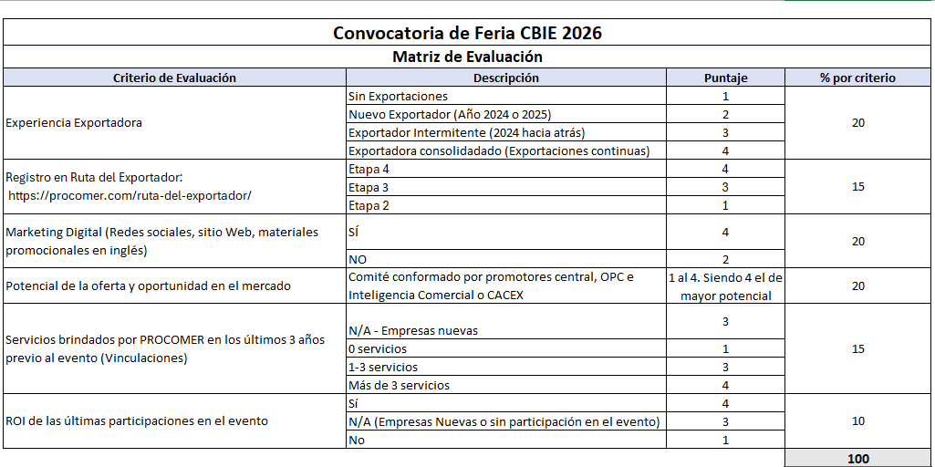

Proceso de Adjudicación de espacios
Una vez realizada la evaluación se realizará un ranking de las universidades/instituciones, en caso de postulantes que tengan una misma calificación se realizará por orden de llegada de la postulación.

- Selección
- Finalizado el al proceso de evaluación y ranking, se comunicará la adjudicación del beneficio de participación a las universidades seleccionadas.
- Pago de cuota de participación, tendrán (5) días hábiles para realizar el pago y enviar el comprobante del depósito bancario al correo abarrantesr@procomer.com indicando los datos para la generación de la factura electrónica.
- Se adjuntan cuentas bancarias

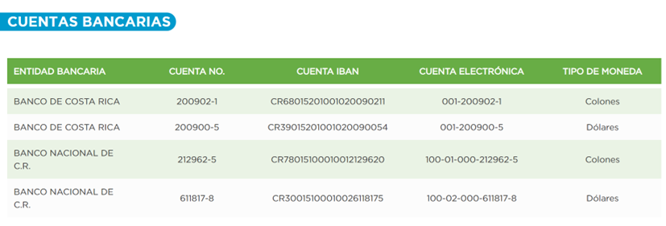

- En caso de la no realización de pago o deseo de la empresa de no participar en el proceso, se avanzará con la siguiente empresa no adjudicada, según el ranking de evaluación previamente realizado.
- Se hará una primera reunión de coordinación con el grupo una vez cerrada la convocatoria, para ver términos logísticos de la participación.
- Una vez adjudicada la empresa y con el pago realizado, las empresas seleccionadas deberán proporcionar toda la información solicitada por PROCOMER para fines de la organización de la feria.

- Cancelación del evento por motivos de fuerza mayor

La participación de PROCOMER en la edición 2026 de la Feria CBIE, estará sujeta a los lineamientos sanitarios indicados por la Organización del evento, así como los cambios y requerimientos sanitarios solicitados por el país donde se llevará a cabo. PROCOMER no se hace responsable por los cambios o cancelación del evento que se pueda derivar ante cualquier situación considerada de fuerza mayor. Las empresas participantes deberán informarse constantemente sobre los requerimientos de ingreso a Canadá por lo que PROCOMER no asume ninguna responsabilidad en costos de tiquetes, hospedaje y demás relacionados con la participación en la Feria que se generen por cancelación del evento o imposibilidad de viajar al mercado en las fechas pactadas.

- Evaluación de participación en la feria

- Al inicio de la feria se le entregará a la universidad un formulario para el registro de oportunidades. Dicho documento deberá ser completado y remitido al Desarrollador de Negocios a cargo de la feria. Se establecerán check points para esto a lo largo del evento.
- PROCOMER, por medio del Desarrollador de Exportaciones y/o el Director de la Oficina de Promoción Comercial de Canadá, se estará contactando a las empresas para dar seguimiento a las oportunidades recabadas en los días de la feria.
- Cuando concluya la feria, la empresa participante deberá completar la encuesta de satisfacción que será enviada al correo electrónico.
- En caso de que las universidades no brinden la información anteriormente indicada, se establecerá dicho incumplimiento dentro de sus registros, contemplándolo en la evaluación de futuras postulaciones a ferias.

- Acuerdo de confidencialidad

Para el uso de la información suministrada por Procomer o por el exportador a Procomer, se hará uso de lo estipulado en la ley de Protección de la Persona frente al tratamiento de sus datos personales (8968) y a la Ley del Sistema de Estadística Nacional (7839).

PROCOMER tiene obligaciones en lo relativo a la administración y custodia de la información que brindan los exportadores, de manera que debe observar el principio de confidencialidad estadística. Además, no se ha otorgado expresamente la autorización de compartir este tipo de información, tal y como lo indica el artículo 2 de la Ley No.8220, Ley de protección al ciudadano del exceso de requisitos y trámites administrativos “Para que una entidad, órgano o funcionario de la Administración Pública pueda remitir información del administrado a otra entidad, órgano o funcionario, la primera deberá contar con el consentimiento del administrado”.

Al enviar la presente inscripción, usted autoriza a PROCOMER a almacenar sus datos personales y a utilizarlos bajo estos términos de confidencialidad.

Toda la información brindada es de uso interno y confidencial para PROCOMER.

- Datos de contacto

Para atender consultas se habilitará a la dirección: abarrantesr@procomer.com / educacion@procomer.com / servicios@procomer.com

